20.11.2017
Weihnachtsmarkt im Rummelsberger Stift Starnberg
Kunsthandwerker aus der Region bieten am 1. Dezember ihre Produkte an
Starnberg – Das Rummelsberger Stift Starnberg lädt am Freitag, 1. Dezember, zu einem Advents- und Weihnachtsmarkt ein. Von 14 bis 17 Uhr verkaufen Kunsthandwerker aus der Region in der Pflegeeinrichtung, Waldschmidtstraße 16, adventliche Geschenke.
Viele der Senioren, die im Rummelsberger Stift wohnen, werden mit dabei sein, wenn sich am 1. Dezember das Foyer in einen Weihnachtsmarkt verwandelt. An rund zehn Verkaufsständen gibt es Gebackenes, Gestricktes, Gesticktes, Genähtes und Gebasteltes sowie Schmuck und Halbedelsteine. Alle Produkte stammen von Künstlern und Handwerkern aus der Region. Die Mitarbeiterinnen und Mitarbeiter der Rummelsberger Diakonie bieten außerdem Glühwein, Kaffee, Plätzchen und Stollen an.
Im Rummelsberger Stift leben 137 selbstständige und pflegebedürftige Senioren. Sie werden von Mitarbeiterinnen und Mitarbeitern rund um die Uhr betreut. Ein Schwerpunkt liegt auf der Pflege von Menschen mit Demenz. Für sie gibt es im Stift Starnberg einen beschützenden Bereich, in dem bis zu 20 Seniorinnen und Senioren von speziell geschulten Fachkräften individuell unterstützt und gepflegt werden.
Kontakt: Rummelsberger Stift Starnberg, Waldschmidtstraße 16, 82319 Starnberg, Telefon 08151 263-0, E-Mail rummelsberger-stift@rummelsberger.net
Claudia Kestler (1.388 Zeichen)

Ansprechpartnerin
Claudia Kestler
Telefon 09128 50 2263
Mobil: 0151 41872872
E-Mail kestler.claudia@rummelsberger.net

Fotos und Bildunterschriften
(druckfähige Fotos finden Sie auf rummelsberger-diakonie.de/presse)
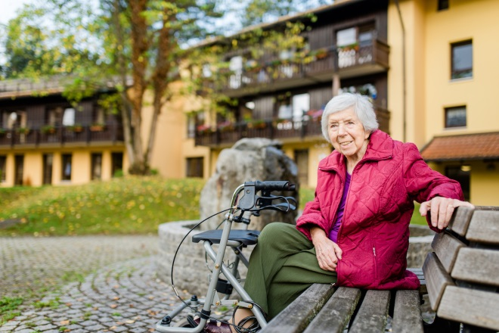
Am 1. Dezember findet im Rummelsberger Stift Starnberg ein Advents- und Weihnachtsmarkt statt. Die 137 Seniorinnen und Senioren der Einrichtung freuen sich auf viele Besucher. Foto: Simon Malik

